|  |  |
| --- | --- |
| **臺中市政府「廉能透明獎」精進發展類申請表** | |
| **提案機關** | 臺中市政府地方稅務局 |
| **單位主管**  **職稱及姓名** | 財產稅科 科長：賴玲慧 |
| **主要辦理人員**  **及負責工作** | 財產稅科 科長-賴玲慧、股長-沈嘉慧：督導及規劃  財產稅科 劉奕呈：規劃及執行  資訊科 陳建新：資訊相關工作 |
| **協助辦理人員**  **及負責工作** |  |
| **透明化**  **措施名稱** | 地價稅節稅主動通知再精進 |
| **曾獲獎項** | 臺中市政府106年廉能透明獎優選 |
| **措施簡介** | 本局103年全國首創運用房屋稅及地價稅稅籍主檔，挑錄房屋適用住家用房屋稅稅率、土地適用一般用地地價稅稅率案件，主動寄發通知，輔導民眾就近向本局所設視訊服務站或巡迴服務站申請適用自用住宅用地優惠稅率課徵地價稅。獲本市106年廉能透明獎優選(附件1)。  自103年實施以來受理件數雖大幅成長，惟所寄發之通知書由於是採模糊比對，因此提出申請之件數比率偏低（僅約10％），且於非上班日指派同仁加班赴各鄰里就近設置巡迴服務站，亦造成人力物力負荷。又105年重新規定地價，本市公告地價平均調漲38.25%，致納稅義務人應納地價稅額增加，引起民怨及相關爭議，對於協助民眾辦理適用地價稅自用住宅用地稅率，更加重視。  為提高挑檔精準度，並簡化申請程序，本局進一步協調財政部財政資訊中心開放全國戶籍檔權限，並運用戶政及國稅、地方稅資料，精準挑錄尚未申請地價稅自用住宅用地優惠稅率案件，並設計全國獨創之節稅通知書(附件2)，主動寄發，由納稅義務人核對確認後免附回郵寄回申請，亦可採臨櫃辦理、傳真或掃描QR-Code線上申請，方式多樣便捷，以簡化民眾申請程序，節省民眾租稅負擔並提升行政效率、增益效能。 |
| **有無針對業務面向持續檢討改善、導入新技術及增加新的加值服務措施**  （25 %） | 1. **訂定標準作業程序**   為保障民眾居住權益及確實執行本措施，訂定「提升服務品質推動計畫-居住正義任務分組」 (附件3)，針對地價稅節稅主動服務規範作業期間、各單位作業方式、成果陳報及執行效益檢討等項目，並於實際作業前撰寫辦理方式說明(附件4)，教導同仁應如何執行及相關注意事項。   1. **設定精準挑檔條件**   原挑檔方式僅運用房屋稅及地價稅系統，模糊比對結果較易產生不符合申請要件情形，本次結合戶政及國稅資料，精準挑錄已辦竣戶籍登記且該房屋無出租、營業使用，仍未適用地價稅自用住宅用地稅率而符合申請要件者，減少同仁過濾案件之辛勞及降低挑檔錯誤機率，亦使接獲通知之民眾減少自行核對時間(附件5)。   1. **簡化程序節省成本**   為提高民眾申請適用地價稅優惠稅率意願，以及節省徵納雙方交通、時間和人力成本，通知書結合申請表單及廣告回信功能，民眾核對地址無誤，填寫基本資料後即可免貼郵票寄回申請，除了郵寄以外，亦提供傳真及線上申請之多元管道，民眾免於特定時間至巡迴服務站或本局臨櫃辦理，大幅簡化申請程序。   1. **不分轄區全面寄發**   地價稅稅額多寡，取決於土地面積、申報地價及適用稅率，普遍來講，都市地區地價稅比鄉下地區來得高，申請適用優惠稅率的比率也較高，究其原因可能為鄉下地區地價稅額較低或宣傳管道不普及，因此民眾較不重視或無從得知申請訊息。另外本局巡迴服務計畫因轄區幅員遼闊，無法於短時間內全數辦理完成，爰分5年度分批辦理，每年度針對不同里別加強輔導，造成部分地區民眾因較晚接獲輔導，延遲申請適用，惟無論地價高低或是城市繁榮與否，民眾享用優惠稅率的權益都是相等的，因此本次全面寄發輔導通知書，期能讓每位民眾重視申請權利，維護自身權益。 |
| **執行績效有無顯著提升**  （25 %） | 1. **申請件數大幅成長** 2. 本局原採之地價稅主動挑檔服務是寄發輔導通知，提醒民眾於特定時間就近至巡迴服務站或視訊服務站辦理，惟此舉有時間及空間的限制，民眾亦須負擔交通及時間成本，較為不便，導致申請比率偏低，106年寄發通知書計32,831件，透過巡迴服務站申請者僅3,641件，平均每月申請303件。 3. 改以節稅通知書結合申請書表並加註線上申請方式，突破傳統時空限制，免除民眾奔波之苦，亦節省徵納雙方人力物力成本，申請件數大幅成長，本項服務自寄發節稅通知書1.5個月以來，截至107年6月底為止已受理申請1,311件，核准適用1,206件，平均每月申請件數874件，核准比率亦高達91.99%，每年為民眾節省稅額已達478萬餘元，顯示挑檔精準度極高，確實提升績效(附件6)。   **新舊措施節稅輔導績效比較表**   |  |  |  |  |  |  |  | | --- | --- | --- | --- | --- | --- | --- | |  | **作業**  **期間** | **申請**  **件數** | **核准件數** | **核准**  **比例** | **節省稅額(千元)** | **平均每月**  **申請件數** | | **原方案** | **12個月** | **3,641** | **3,276** | **89.97%** | **9,448** | **303** | | **新措施** | **1.5個月** | **1,311** | **1,206** | **91.99%** | **4,785** | **874** |  1. **時間成本大幅降低**   透過填寫申請書以廣告回信方式申請，大幅減少民眾洽公交通時間及本局同仁於非上班日至鄰里設置巡迴服務站成本，省時又環保。以每件申請案可減少民眾交通及洽公時間1.5小時，每小時基本工資140元計算，共為民眾節省交通時間1,967小時，節省時間成本27萬餘元。另以每次辦理巡迴服務站須動員3名同仁，需時3小時可服務40件，每名同仁每小時加班費216元計算，共可減少辦理33次巡迴服務站，節省薪資成本6萬餘元(附件7)。  **本措施節省時間及成本計算表**   |  |  |  |  |  |  |  |  |  | | --- | --- | --- | --- | --- | --- | --- | --- | --- | | **民眾** | **申請件數** | **每件節省交通時間** | | **每小時基本工資** | | **節省時間成本** | | **合計節省成本** | | **1,311** | **× 1.5** | | **× 140** | | **=275,310** | | **339,462** | | **同仁** | **申請件數** | **每次服務件數** | **減少辦理次數** | **每次設站人數** | **每次服務時間** | **每小時薪資** | **節省薪資成本** | | **1,311** | **÷ 40** | **=33** | **× 3** | **× 3** | **× 216** | **=64,152** | |
| **包含原系統（或措施）便捷性、完整性及安全性問題剖析、提案改良處理及精進方案之**  **完整程度**  （20 %） | 1. **個資安全保密無虞**   為利民眾填寫及回復，以達簡政便民之效，又兼顧保護個人資料安全性，通知書僅載明民眾通訊地址及房屋坐落地址，其餘個人資料仍由民眾自行填寫，降低通知書誤投或被他人拆封之風險，另外為避免民眾寄回時資料外流，通知書亦加註資安保密之提醒。   1. **流程控管嚴密確實** 2. 寄發通知書均依照作業規定辦理，同仁依期程列印及郵寄，並於郵寄完畢後回報輔導件數及免予輔導理由，過程皆由主管落實督導。 3. 民眾回信申請比照一般公文處理流程，收文、分案及於審核後函復申請人，均由公文系統確實管控，避免延遲辦理。 4. **書表簡化友善便民**   設計獨創節稅通知書結合申請書，明確告知接獲通知民眾很有可能得以適用地價稅優惠稅率，並以明顯字句告知一般用地與自用住宅用地稅率之差距，提醒民眾務必申請以減輕稅負。另外申請書以表格方式呈現，便於民眾閱覽，並刪除非必要填寫項目，及將多數欄位設計為勾選式，方便民眾申請，為配合內政部「免附戶籍地籍謄本」政策，由本局自行查調相關資料，除有特殊情形外，民眾無須檢附相關證明文件。   1. **申請管道多元便捷**   申請書附有廣告回信功能，民眾免貼郵票直接寄回即可申請，也可採傳真或是臨櫃辦理，另為因應科技進步及E化時代來臨，民眾亦可使用行動裝置掃描申請書上QR-Code行動條碼進行線上申請，不受時空限制。 |
| **外部監督及**  **滿意度成效**  **是否提升**  （20 %） | 1. **主動出擊公開透明**   由於稅法規定地價稅適用優惠稅率須由土地所有權人提出申請，無法由稅捐稽徵機關主動核准適用，為維護民眾權益，本局一直以來雖已積極辦理多項輔導措施，提醒民眾申請地價稅自用住宅用地稅率，惟仍有眾多民眾不知申請訊息，損及自身權益，因此，本局主動挑檔針對符合申請資格者寄發輔導通知書，讓民眾確實得知申請訊息，其更可直接與承辦人聯絡溝通，掌握案件處理進度，達到公開透明外部監督目的。   1. **重視民意民眾滿意**   為了解民眾意見，通知書設有滿意度調查及建議事項，經統計結果，滿意度達99%以上，顯示民眾均對本項節稅主動通知服務表示肯定(附件8)。 |
| **系統（或措施）具體參考價值**  （10 %） | 1. **提升品質維護權益**   打破以往等待民眾申請模式，稅捐稽徵機關化被動為主動，挑錄符合申請資格者，主動寄發節稅通知書，提醒民眾填寫回傳即可完成申請動作，民眾雖負有協力申報義務，本局亦能主動提供服務，創造雙贏局面，促進徵納雙方和諧，增益福祉。   1. **修撰程式推廣全國**   本項計畫於106年7月13日召開之「臺灣地區地方稅務機關稽徵業務第24次聯繫會議」提案(附件9)，獲財政部財政資訊中心同意配合開發共用程式，並囑由本局主辦相關行政工作，本局並於徵詢全國各地方稅務機關意見後，送請中心辦理後續程式修撰規劃等作業，期能將該項措施推廣至各地方稅務機關，共同提升服務品質，塑造優質政府形象(附件10)。 |
| **相關附件** | 附件1-臺中市政府106年廉能透明獎優選  附件2-地價稅自用住宅用地節稅通知書  附件3-提升服務品質推動計畫-居住正義任務分組  附件4-地價稅自用住宅用地節稅通知書辦理方式說明  附件5-地價稅節稅通知服務挑檔條件  附件6-地價稅自用住宅用地節稅輔導績效統計表  附件7-本措施節省時間及成本計算表  附件8-本措施滿意度調查統計表  附件9-臺灣地區地方稅務機關稽徵業務第24次聯繫會議紀錄  附件10-意見調查表及拜訪財政部財政資訊中心會議紀錄 |
| **聯絡窗口** | 姓名：劉奕呈  電話：04-22585000分機662  e-mail：tax100711@taichung.gov.tw |

**附件1-臺中市政府106年廉能透明獎優選**

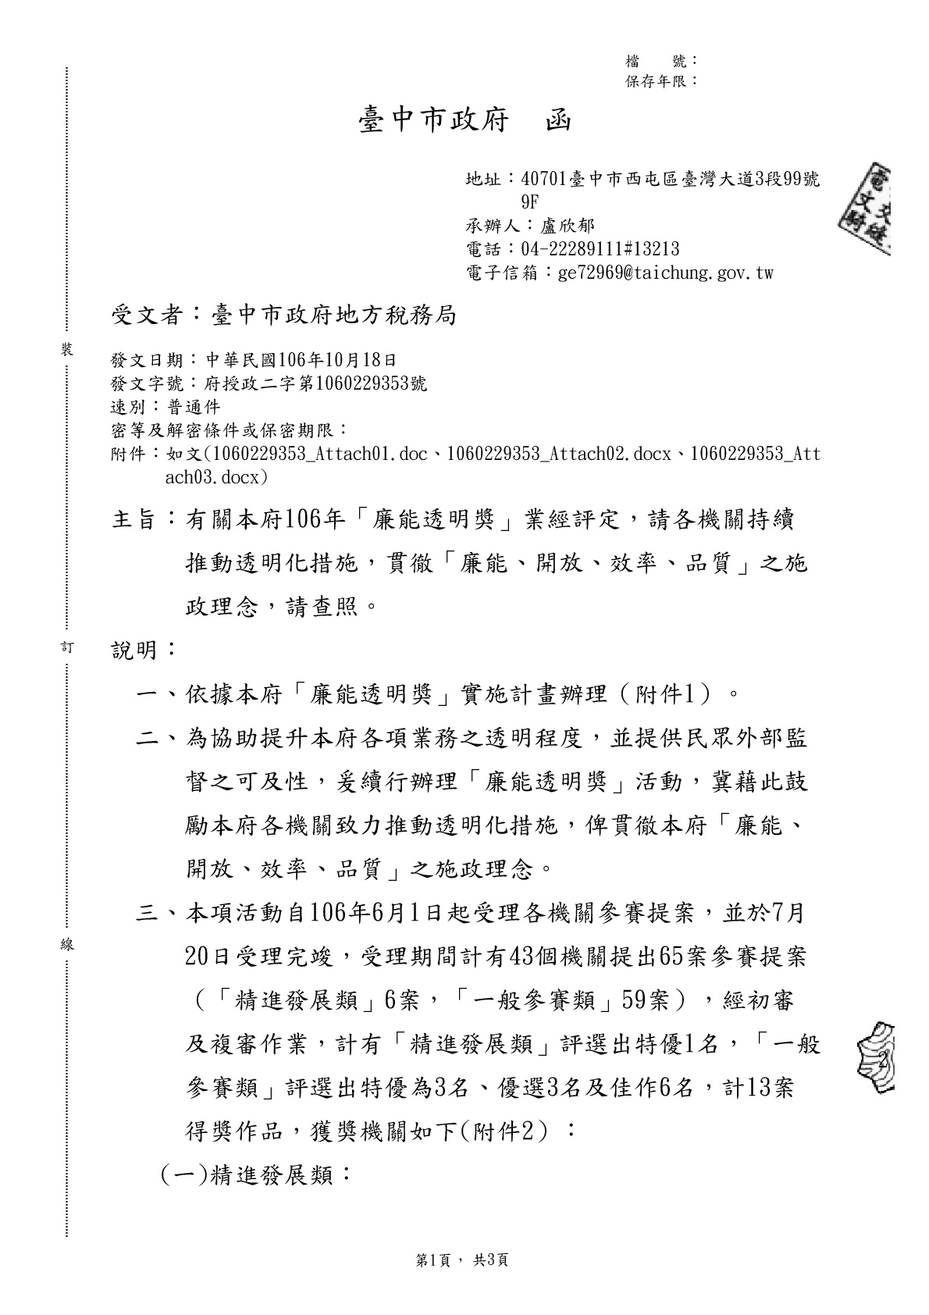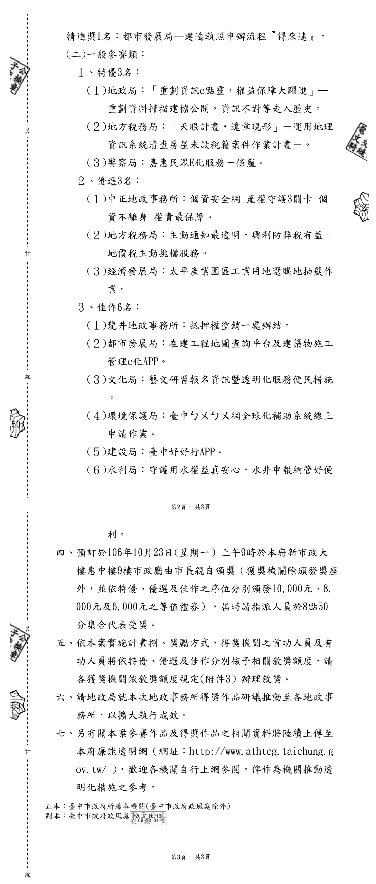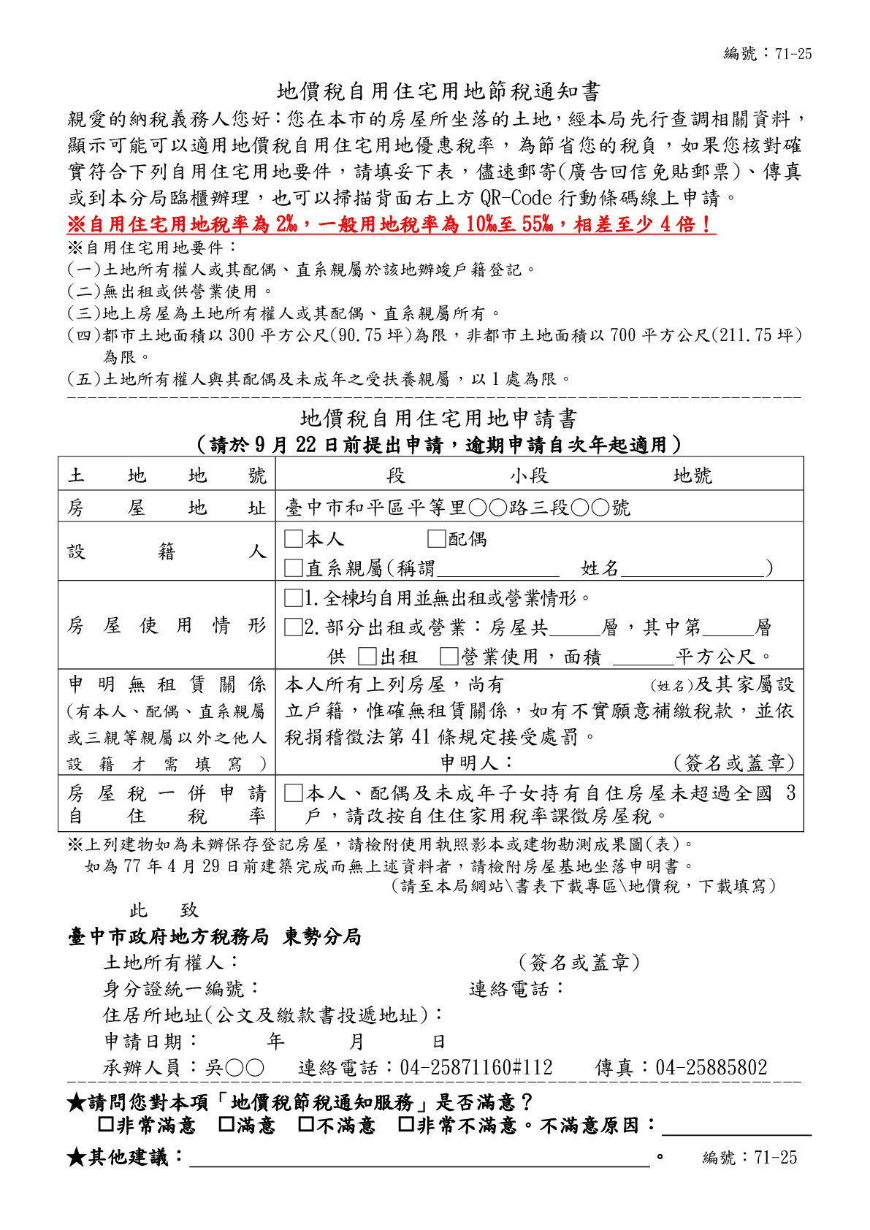**附件2-地價稅自用住宅用地節稅通知書**

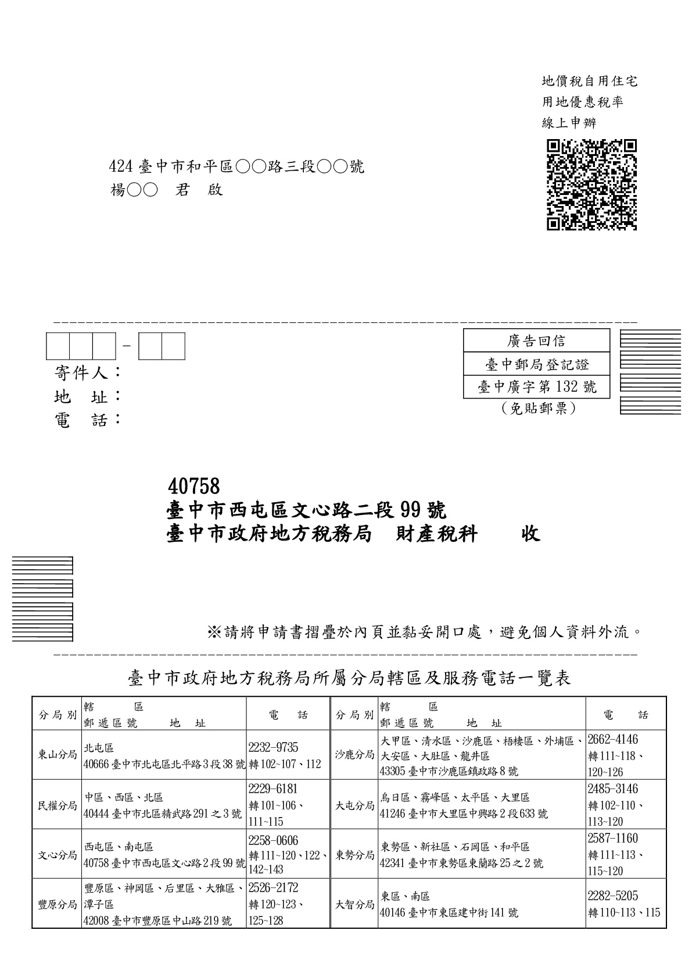

**附件3-提升服務品質推動計畫-居住正義任務分組**

臺中市政府地方稅務局提升服務品質推動計畫-

居住正義任務分組

1. 目的

為保障民眾基本居住權益、落實相關住宅政策，並促進徵納和諧及提升服務品質，特成立「居住正義任務」工作小組，並訂定本計畫。

1. 服務對象
   1. 符合租稅優惠申請條件之本市房屋及土地所有人。
   2. 有租屋需求之經濟或社會弱勢族群。
2. 作業單位：財產稅科、資訊科及8分局。
3. 作業期間：107年1月1日至12月31日，如附件。
4. 作業方式
   1. 地價稅節稅主動服務

1、事先規劃

財產稅科與資訊科共同討論挑檔條件，嗣拜會財政部財政資訊中心排除程式權限障礙，並爭取該中心推廣至全國，再由財產稅科設計節稅通知書(含申請書)，測試合併套印及摺疊裝封事宜。

2、產製清冊

資訊科運用地價稅、房屋稅、戶政系統及租賃檔資料相互勾稽，產製「符合申請資格仍課徵非自用稅率者清冊」電子檔，送財產稅科辦理案件篩選及合併套印節稅通知書電子檔後，送交分局續辦。

3、寄送通知書

分局地價稅承辦人員就業務所轄區域列印節稅通知書(含申請書)，摺疊裝封後以平信寄出。

4、審核及函復

比照一般自用住宅用地申請書作業流程，收文、分案及於審核後函復申請人。

* 1. 房屋稅節稅主動服務

1、事先規劃

財產稅科與資訊科共同討論挑檔條件，設計通知書格式並測試套印。

2、產製清冊

資訊科運用全國自住房屋資料，挑錄房屋納稅義務人全國自住房屋2戶以下，且未填寫契稅附聯申請按自住住家用稅率課徵房屋稅之房屋移轉案件，產製輔導通知書送交分局續辦。

3、寄送通知書

分局房屋稅承辦人員就輔導通知書檢視後寄出。

4、審核及函復

比照一般房屋稅使用情形變更申請書作業流程，收文、分案及於審核後函復申請人。

* 1. 低收入戶免徵房屋稅主動服務

1、事先規劃

財產稅科與主管機關聯繫，請其提供符合低收入戶資格之案件資料。

2、產製清冊

資訊科勾稽房屋稅資料，產製符合低收入戶資格之房屋納稅義務人，惟未申請免徵房屋稅，或上年度已申請免徵房屋稅清冊，再由財產稅科檢視並產製輔導通知後送交分局續辦。

3、寄送通知書

分局房屋稅承辦人員就未申請免徵房屋稅之案件，寄發通知書及申請書。

4、審核及函復

前已申請免徵房屋稅且仍符合資格之低收入戶，主動辦理續免房屋稅，第一次申請者則比照一般申請書作業流程，收文、分案及於審核後函復申請人。

* 1. 租稅優惠獎勵興辦社會住宅及公益出租人

1、事前規劃

制定「臺中市社會住宅興辦及公益出租人出租房屋優惠地價稅房屋稅自治條例」（以下簡稱本市自治條例），並由財產稅科辦理教育訓練、規劃租稅優惠辦理流程及作業方式等。另與本府住宅政策主管機關（臺中市政府住宅發展工程處；以下簡稱工程處）積極聯繫，擬定社會住宅及公益出租人通報機制。

2、主動辦理

（1）社會住宅

依據本市自治條例規定，政府或民間興辦之社會住宅，免徵地價稅及房屋稅；包租代管之社會住宅，減徵地價稅80%、房屋稅20%。與工程處聯繫配合、跨機關合作，民間興辦之社會住宅向工程處申請核准興辦時，輔導一併申請減徵地價稅及房屋稅。是類案件再由工程處通報本局，主動辦理租稅優惠。

（2）公益出租人優惠房屋稅

住宅所有人將房屋出租，並經工程處認定為公益出租人之出租房屋，定期由工程處通報本局財產稅科，經資訊科勾稽房屋稅籍資料後，轉送各分局主動辦理適用自住用稅率課徵房屋稅。

3、寄送通知書

住宅所有人將房屋出租予符合住宅法第4條第2項規定之經濟或社會弱勢，並經工程處認定為公益出租人，出租房屋之土地在一定面積內，可申請地價稅按自用住宅用地稅率課徵。經篩選公益出租人符合申請地價稅自用住宅用地條件者，提供通訊地址供主管機關寄發輔導申請通知書。

4、審核及函復

比照申請案件作業流程，收文、分案及於審核後函復申請人。

1. 成果陳報
   1. 各分局依財產稅科所定期限，填具相關統計表回報。
   2. 財產稅科於每年7月31日、9月30日及12月31日前填製績效統計表陳報核閱。
2. 作業督導及執行效益檢討
   1. 財產稅科及各分局科長、主任、稽核及股長，應就作業進度落實督導。
   2. 財產稅科應按年檢討分析執行績效，並配合相關規定或資訊程式，據以修正作業方式，以提升執行成效。
3. 本計畫奉局長核定後實施，如有修正時亦同。

**附件4-地價稅自用住宅用地節稅通知書辦理方式說明**

**「地價稅自用住宅用地節稅通知書」辦理方式說明**

1. 本項地價稅節稅主動服務作業計畫內容請參閱內網公告(編號：B542018043014199511)。
2. 挑檔方式

運用地價稅、房屋稅、戶政系統及租賃檔資料相互勾稽，挑錄符合以下條件之案件。

1. 地價稅課徵**一般用地稅率**或**公共設施保留地稅率**，如有任1筆本市土地已課徵自用稅率在案，就排除該土地所有權人。
2. 房屋稅**全部面積課徵住家用**稅率(含自住住家及非自住住家)。
3. 房屋有**本人、配偶、子女或夫妻雙方父母任一人設籍**。
4. 排除該房屋屬公益出租、還在租期存續中及房屋稅號已存在地價稅自用住宅用地管制檔案件。
5. 排除106年地價稅低於500元案件。
6. 因系統權限問題，無法勾稽全國自住檔(LND701)，所以可能本市沒自住，但其他縣市有自住。因此，為避免有全國1處問題，本次只挑錄夫妻同戶口或是有父母設籍之案件，同仁可不必再查詢全國自住檔，如果要查詢可用批次查調，1次最多50筆(操作說明如附件1)。
7. 清冊欄位
   1. **不顯示土標**！現有系統沒辦法判斷房屋坐落基地為何，為避免誤解，清冊不顯示該欄位，如有民眾詢問地號，請以權狀記載為準。
   2. 「土標服務區」判斷依據為房屋所有權人所有該行政區的第1筆土標承辦人(如中區房屋，該屋主也有中區土地，則以他名下中區第1筆土標判斷承辦人；如屋主無該行政區土地，就排除該案件)。因此，清冊承辦人不一定是該房屋實際坐落基地之承辦人，僅供參考。
   3. 「設籍狀況」顯示該房屋設籍情形。
   4. 「郵遞區號」空白者，可能中文主檔地址是用特殊地址建檔，所以系統無法自動帶出，請列印後自行填寫郵遞區號。
   5. 相同房屋坐落卻顯示多筆，表示房屋為多人持分，均符合上列挑檔條件，每一所有權人均須輔導通知。
8. 列印節稅通知書及郵寄
   1. 如不過濾案件，可直接列印節稅通知書，一份雙面；如有篩選特定案件，請於清冊中新增或刪除，再自行合併列印(另檢附合併列印檔供自行運用)。
   2. 節稅通知書請依虛線摺疊成1/3大小，裝於開窗信封，平信寄出(操作說明如附件2)。
9. 民眾回信處理方式：
   1. 請將申請書下方的滿意度調查及建議事項聯撕下，交換回財產稅科。
   2. 比照一般自用住宅用地申請書作業流程，收文、分案及審核後函復。
10. 請各分局依作業計畫期程，於節稅通知書寄出後回報總輔導件數(如作業計畫附表1)。

**附件5-地價稅節稅服務通知挑檔條件**

|  |  |
| --- | --- |
| **地價稅節稅通知服務挑檔條件一覽表** | |
| **稅目(資料)別** | **條件** |
| **地價稅** | **適用一般用地或公共設施保留地稅率** |
| **前一年度地價稅額高於500元** |
| **房屋稅** | **全部面積適用住家用稅率** |
| **非屬公益出租房屋** |
| **房屋稅號未存在地價稅自用住宅用地管制檔** |
| **國稅** | **無租賃資料** |
| **戶政** | **有本人、配偶或直系親屬任一人設籍** |

**附件6-地價稅自用住宅用地節稅輔導績效統計表**

|  |  |  |  |  |
| --- | --- | --- | --- | --- |
| **申請件數(A)** | **核准件數(B)** | **核准比例(C=B/A)** | **節省稅額(元)** | **平均每月**  **申請件數** |
| **1,311** | **1,206** | **91.99%** | **4,785,087** | **874** |

備註：節省稅額為每筆案件適用一般用地與自用住宅用地稅率計算之地價稅差額合計。

**附件7-本措施節省時間及成本計算表**

|  |  |  |  |  |
| --- | --- | --- | --- | --- |
| **申請件數(A)** | **節省民眾交通時間(小時)**  **(B=A*1.5)** | **節省民眾時間成本(元)**  **(C=B*140)** | **節省巡迴服務站次數**  **(D=A/40)** | **節省同仁薪資成本(元)**  **(E=27*1,944)** |
| **1,311** | **1,966.5** | **275,310** | **33** | **64,152** |
| **合計節省成本** | | | **339,462** | |

備註：每次辦理巡迴服務站須動員3名同仁，需時3小時，以每小時薪資216元計算，每次薪資成本為1,944元。

**附件8-本措施滿意度調查統計表**

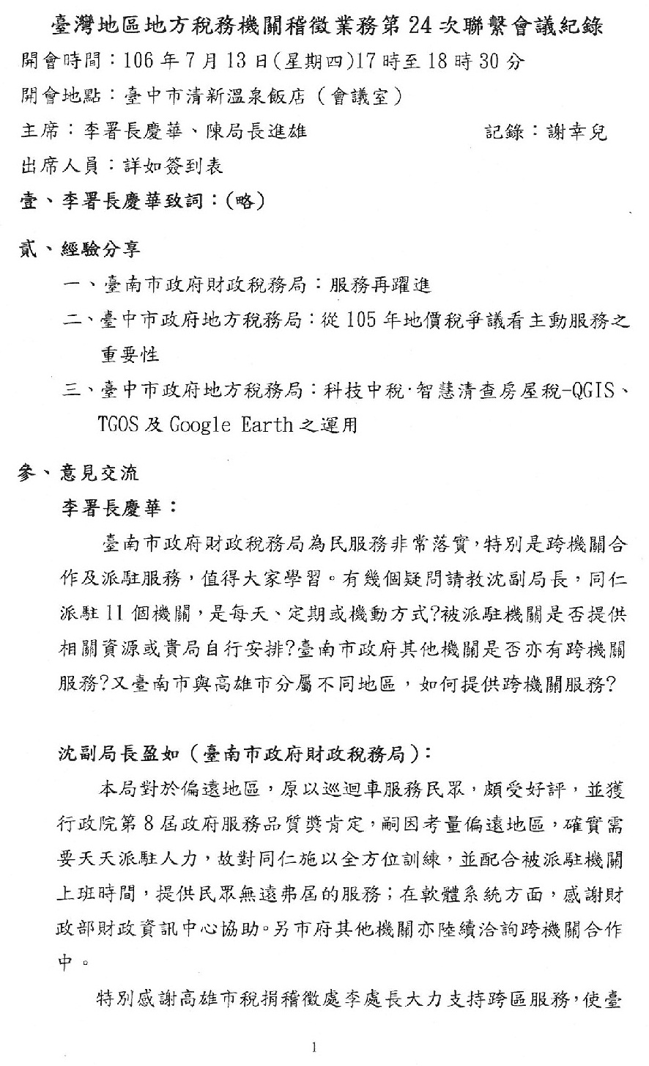**附件9-臺灣地區地方稅務機關稽徵業務第24次聯繫會議紀錄**

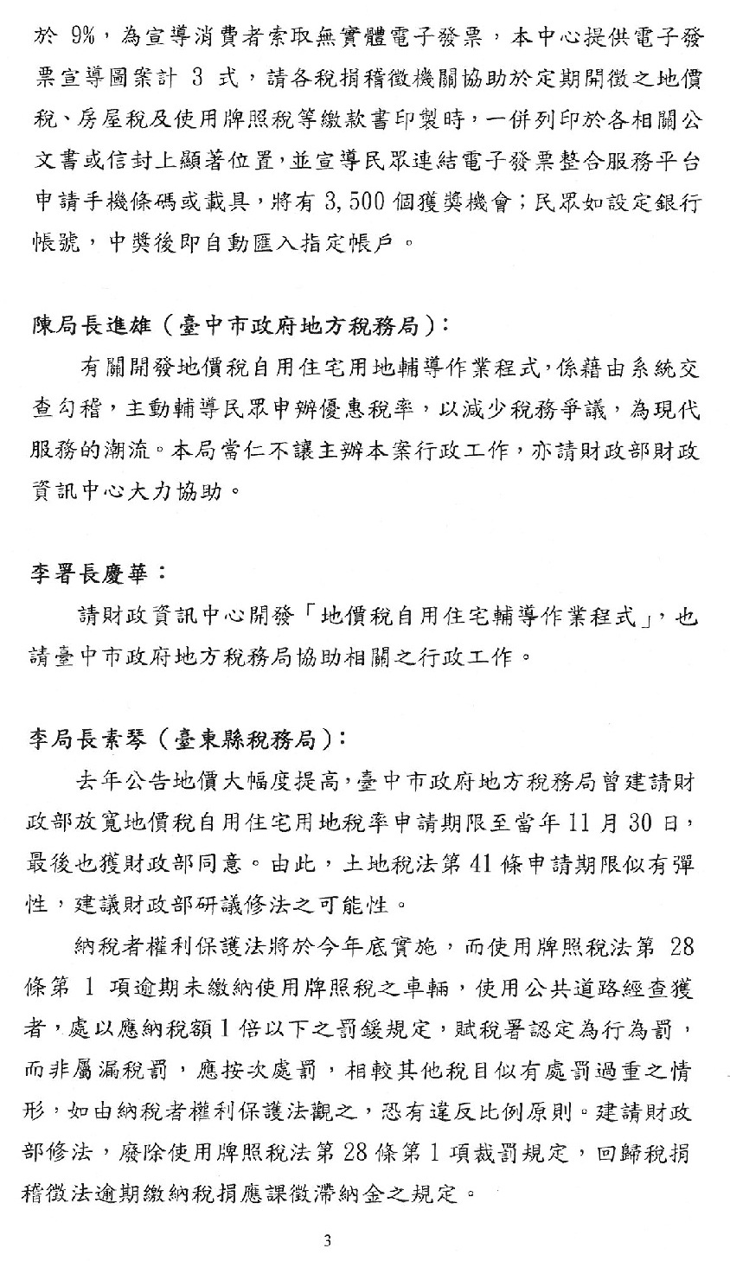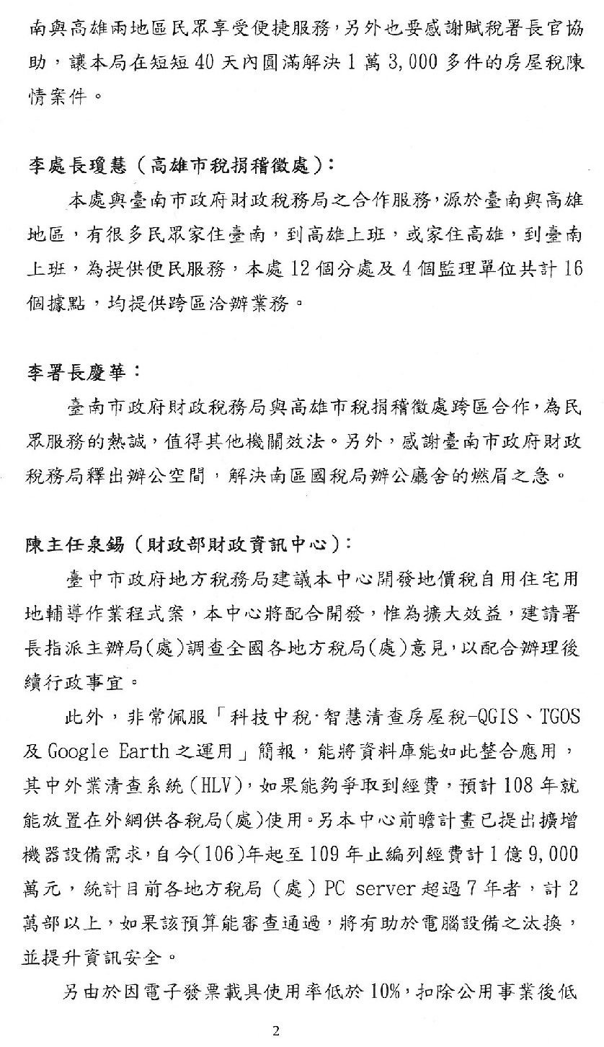

**附件10-意見調查表及拜訪財政部財政資訊中心會議紀錄**

臺中市政府地方稅務局徵詢意見調查表

承辦人：劉奕呈、陳建新

電話：(04)22585000分機662、522

傳真：(04)22516928

E-mail: tax100711@taichung.gov.tw

案由：

適用一般用地稅率與自用住宅用地稅率者，其地價稅負擔相差4倍以上，如能讓符合自用住宅用地要件之土地所有權人即時適用優惠稅率，除能保障民眾權益外，亦能避免爭議。本局提案請財政部財政資訊中心(以下簡稱財資中心)開發地價稅自用住宅用地輔導作業程式，利用系統挑錄符合資格而尚未申請者，主動寄發通知書輔導申辦，並獲同意配合，爰請貴局(處)就下列事項惠示卓見，並於107年1月19日前免備文傳真回復，俾彙整提報財資中心。

說明：

1. 查現行已有部分地方稅稽徵機關自行撰寫需求，挑錄符合要件而尚未申請自用住宅用地稅率之案件，以寄送通知書、申請書表或請民眾於指定時日至指定地點申辦等方式，輔導申辦。為有效運用稅籍、戶籍及國稅局資料，允宜開發作業程式，統一由財資中心挑檔，以提升行政效率。
2. 本案於106年7月13日召開之「臺灣地區地方稅務機關稽徵業務第24次聯繫會議」提案，獲財資中心同意配合開發作業程式，惟為擴大效益，財資中心囑本局調查全國各地方稅稽徵機關意見，配合辦理後續行政事宜。
3. 挑檔及程式功能規劃說明
4. 挑檔條件：運用地價稅、房屋稅、戶政系統及國稅局資料相互勾稽，挑錄符合以下條件之案件。
   1. 地價稅**課徵一般用地稅率**或**公共設施保留地稅率**(如有任一筆土地課徵自用住宅用地稅率，即排除該土地所有權人)**。**
   2. 房屋有**本人、配偶或直系親屬任一人設籍。**
   3. 房屋稅課徵住家用稅率(含**全部住家用**及**部分住家用**，排除全部營業用房屋)。
   4. 房屋無論**有無租賃情形皆挑錄。**
5. 程式功能：挑檔結果匯入資料庫，並新增程式供查詢及產製通知書，承辦人可由房屋稅課徵情形、租賃情形及全國自住情形等條件篩選案件，並依需求查閱個案詳細資料，以查核是否輔導。
6. 程式查詢選項及連結說明
7. 房屋稅課徵情形：1.全部住家用。 2.部分住家用。
8. 租賃情形：1.無租賃。 2.有租賃。
9. 全國自住情形：1.無全國自住。 2.有全國自住。
10. 案件狀態(處理結果)：1.辦理中。 2.已輔導。3.不予輔導(營業)。4.不予輔導(出租)。5.不予輔導(一處限制)。
11. 房屋稅查詢、營業稅籍查詢及全國自住查詢等按鈕，分別連結至房屋稅籍主檔查詢(HOU321Q)、營業稅稅籍查詢(HOU443Q)及全國地價稅自住用地查詢、列印(LND701R)。租賃資料查詢及戶籍資料查詢，無現有程式可供連結，租賃資料擬比照房屋稅籍主檔之「租賃檔」功能，連結國稅局租賃檔(LNDT811)檢視結果；戶籍資料則連結資料庫，顯示挑檔日之設籍資料。
12. 通知書規劃說明
    1. 系統自動帶出土地所有權人姓名、中文主檔地址、土地坐落、房屋坐落、稽徵機關、承辦人員姓名、聯絡電話及傳真號碼。
    2. 通知書上方為投遞聯，供摺疊裝封於開窗信封郵寄。
    3. 通知書產製格式為word檔，供承辦人員修改內容。
13. 檢附輔導作業程式試作畫面及通知書格式1份供參。

此致

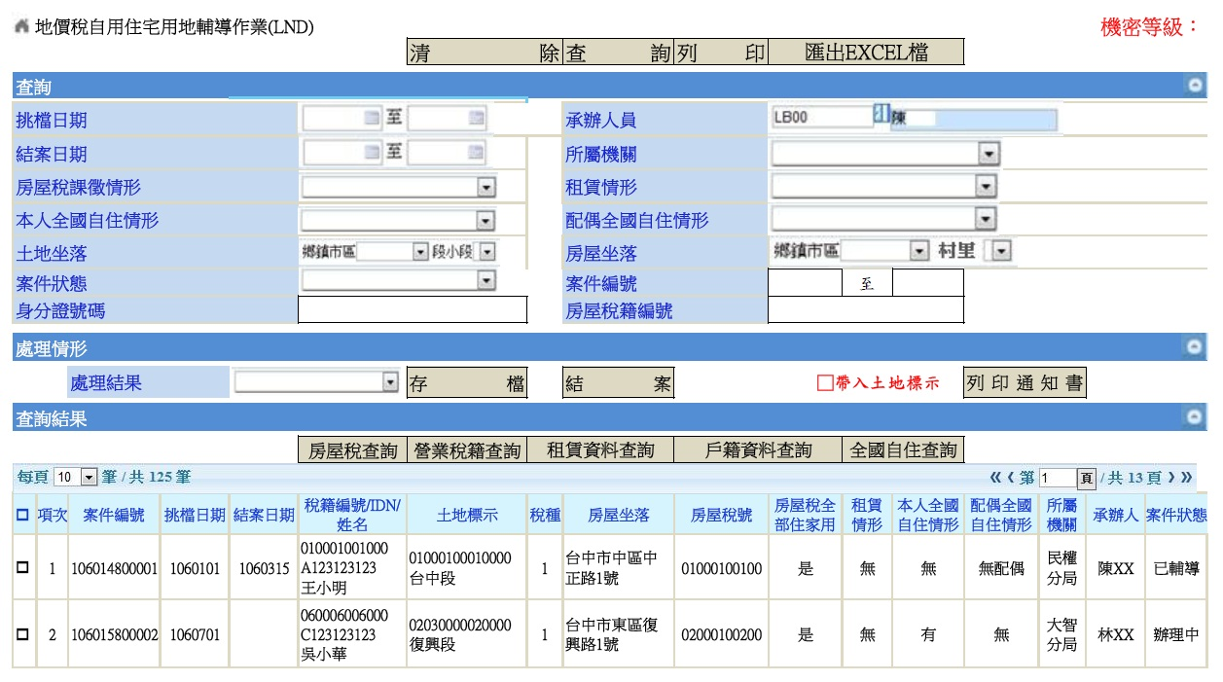全國各地方稅稽徵機關

「研商地價稅自用住宅用地主動挑檔通知程式精進方案」

拜訪財政部財政資訊中心會議紀錄

1. 時間：107年2月13日(星期二)上午10時0分
2. 地點：財政部財政資訊中心8樓會議室
3. 主席： 張組長志龍、沈副局長政安
4. 出席人員：詳出席人員名冊 記 錄：劉奕呈
5. 主席致詞：（略）
6. 討論事項

一、開發地價稅自用住宅用地主動挑檔通知程式

**結論**：財政部財政資訊中心配合辦理，並請臺中市政府地方稅務局與工程師保持聯繫及協助測試。

二、程式執行效能及排程問題

**結論**：未來上線後為避免程式執行時耗費大量效能，影響原有作業程序，應設定排程表並於離峰時段執行。

1. 臨時動議：無
2. 散會：上午12時0分。

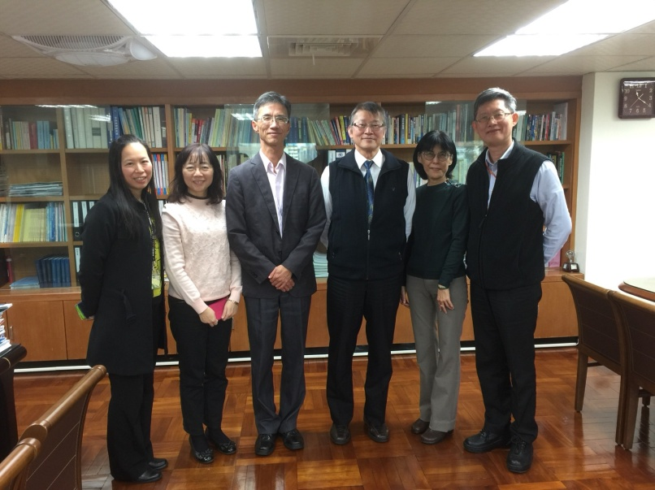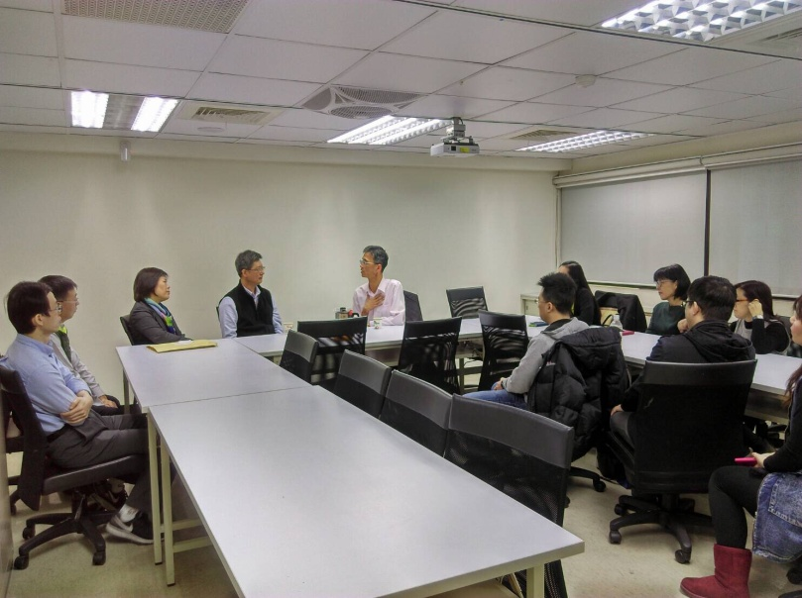**會議照片**